AD7980 MCA 系统线性度与高计数率测试分析报告
65536 道原始码模式 · 50 Ω端接 · 100 kHz
测试批次：2026-08-19
上位机：NuclearMcaMonitor FinalAdaptive v2.6.2
固件映射：fw=2.0.0-adaptive，ADC谱满量程 2500 mV
测试点：17 点，板端实际输入 70.598–452.989 mV
文档生成日期：2026-08-19

摘要
本报告对 2026-08-19 完成的 17 点线性度测试进行整理与分析。测试采用 JP1 SHORT 50 Ω端接、发生器 50 Ω负载显示方式、前端总增益 2.0000、65536 道满 16 位原始码模式，并以 100 kHz 作为参考脉冲率。
核心结果：线性拟合 measured = 0.998313817 × actual + 0.301155 mV，R²=0.999964841692；17点平均绝对幅度误差约0.181%，最大幅度误差0.456%；最大跨度归一化非线性0.419%，最大拟合残差1.603 mV。分辨率由低幅端0.945%改善至高幅端0.183%。平均实测计数率99.860 kcps，DAQ处理效率平均99.999997%。

1 测试条件与数据口径
项目 | 配置/口径
信号/模式 | 未知信号（默认，仅测量）；线性扫描由发生器逐点设定
输入端接 | JP1 SHORT：50 Ω端接
发生器显示 | 50 Ω负载显示；源阻抗 50 Ω
前端增益 | 2.000000
上位机道址 | 65536 道
固件ADC谱满量程 | 2500 mV
校准方式 | 系统标准可编辑逆线性校准，k=1.004148380，b=-1.160606 mV
参考频率 | 100000 Hz
FWHM计算 | 稳健半高宽；仅指标轻度5道平滑，原谱不改写
安全边界 | CNV由硬件产生；软件不切换JP1，不驱动受保护接地引脚
报告头部的“current live snapshot”状态与第17个固定测试点可能存在少量数值差异，这是因为两者采样时刻不同。线性拟合与17点表格以已记录测试点为准。

2 线性度结果
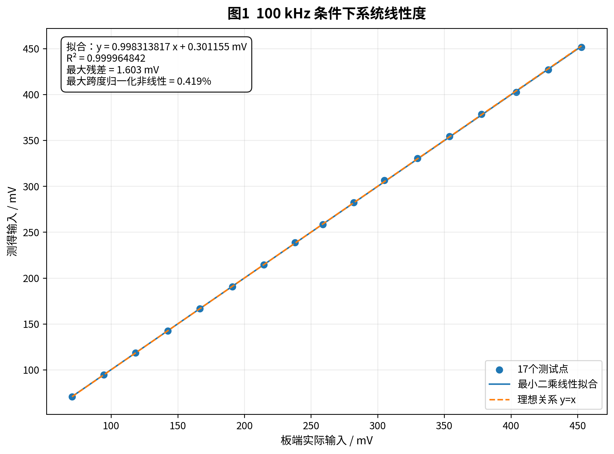
图1 100 kHz 条件下系统线性度与线性拟合
17 个测试点覆盖 70.598 mV 至 452.989 mV 板端实际输入。拟合斜率 0.998313817 接近 1，截距 0.301155 mV 接近零；R²=0.999964841692，对应 1−R²=3.515831×10⁻⁵。该结果表明在本测试范围和测试配置下，输入与上位机反算得到的测量值具有很高线性相关性。
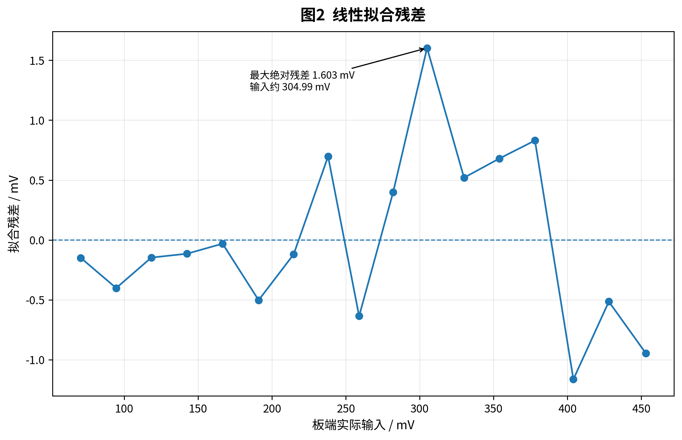
图2 线性拟合残差随板端实际输入变化
最大绝对拟合残差为 1.602623 mV，出现在约 304.992 mV 输入点。报告中的“最大相对非线性 0.525831%”与“最大跨度归一化非线性 0.419106%”均为相对于最佳拟合直线的指标，不应与逐点绝对幅度误差混为同一概念。
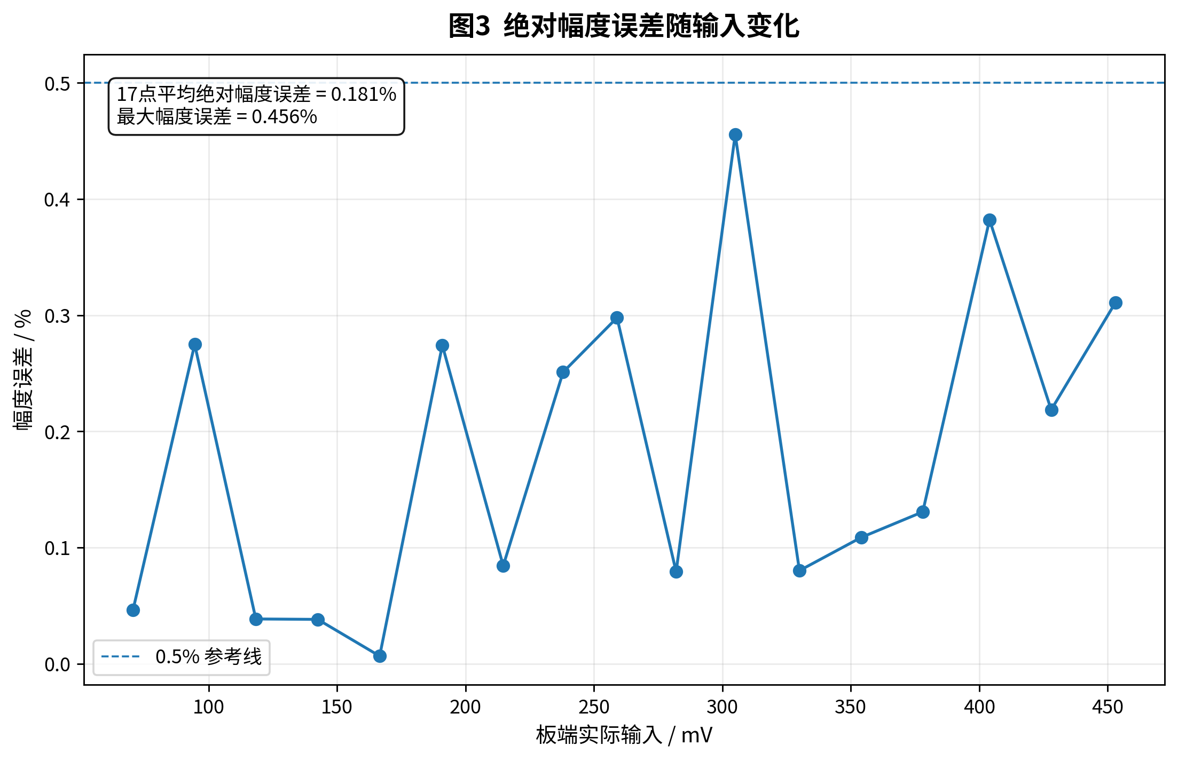
图3 各测试点绝对幅度误差
17点平均绝对幅度误差为 0.181%，最大为 0.456%。全部测试点均低于0.5%绝对幅度误差参考线。

3 峰宽与分辨率
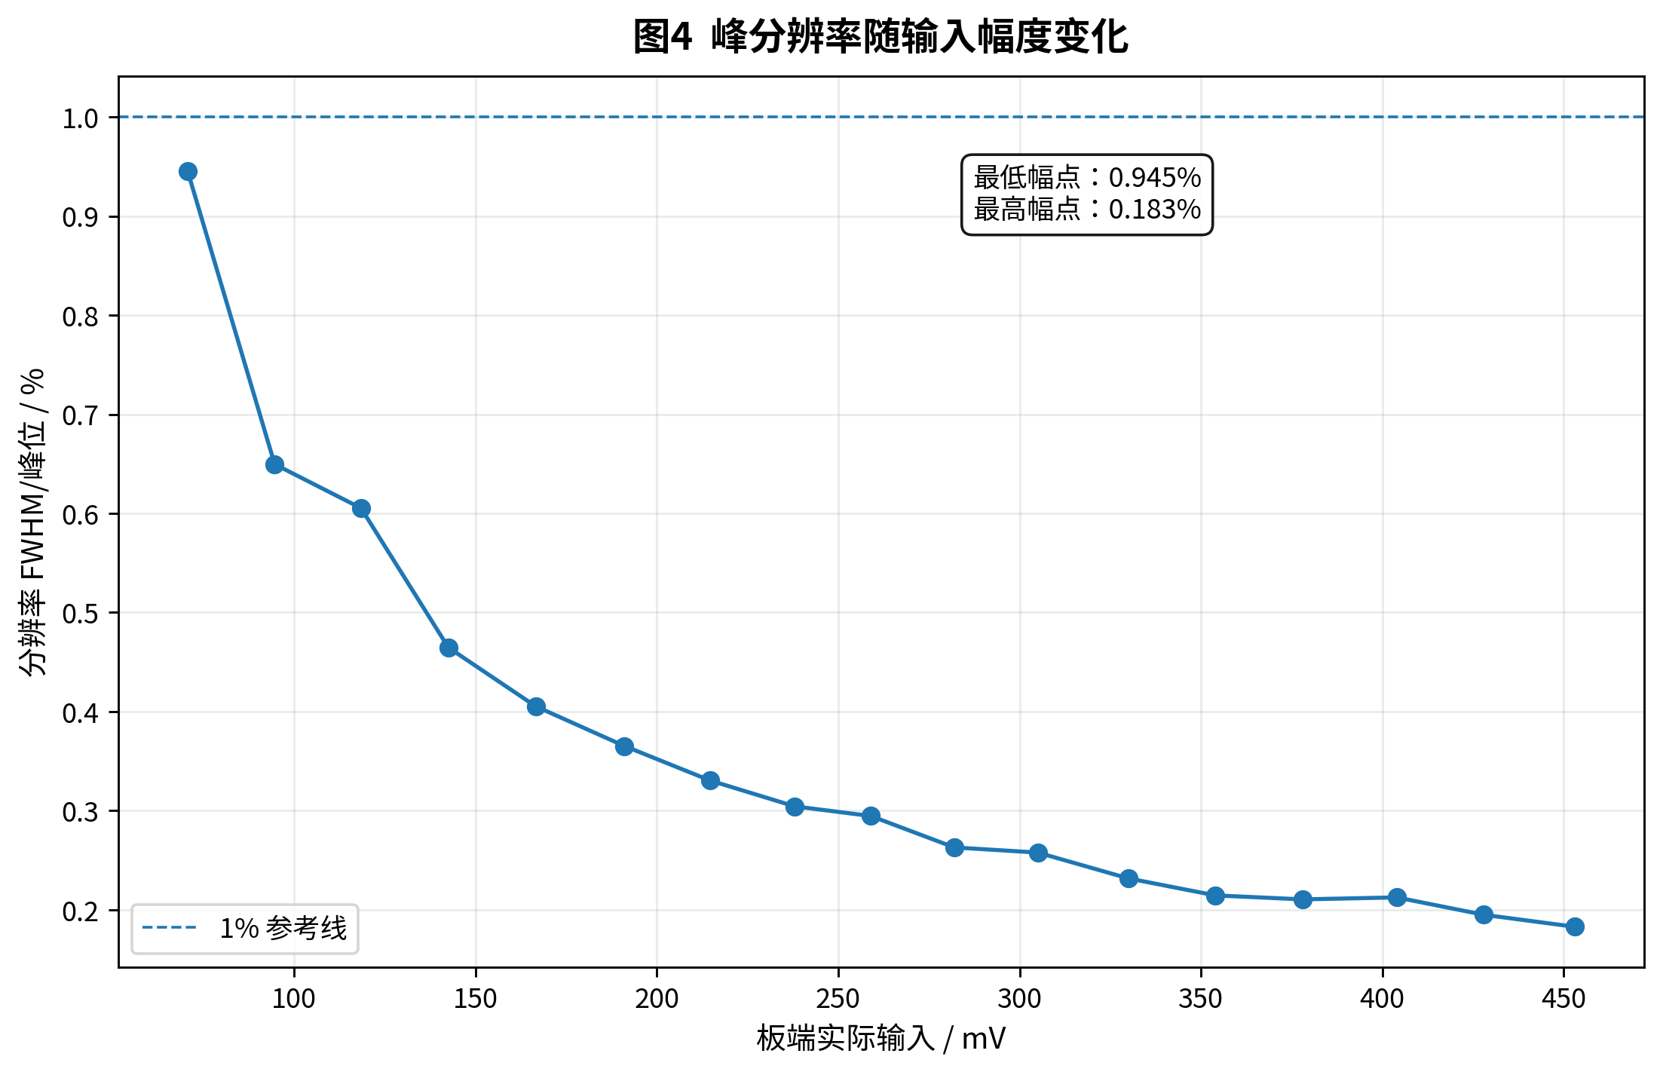
图4 分辨率随输入幅度变化
在最低测试点 70.598 mV 时，分辨率为 0.945397%；在最高测试点 452.989 mV 时，分辨率为 0.182868%。所有17个测试点的分辨率均低于1%。FWHM道数本身约在31.86–44.89道之间变化，但因为峰位随幅度上升，FWHM/峰位的相对分辨率总体下降。

4 高计数率吞吐与处理效率
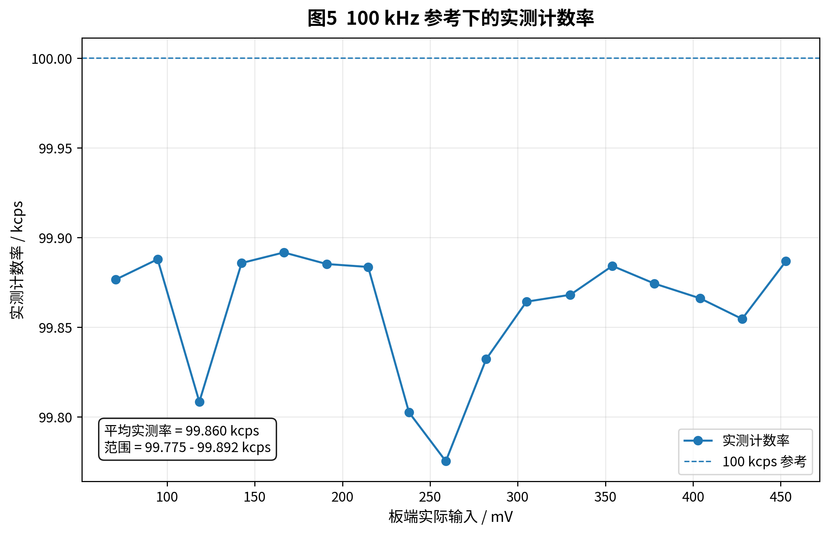
图5 100 kHz参考下的实测计数率
17点实测计数率平均为 99.860 kcps，最小 99.775 kcps，最大 99.892 kcps。相对于固定100 kHz参考得到的通过率平均为 99.860%。
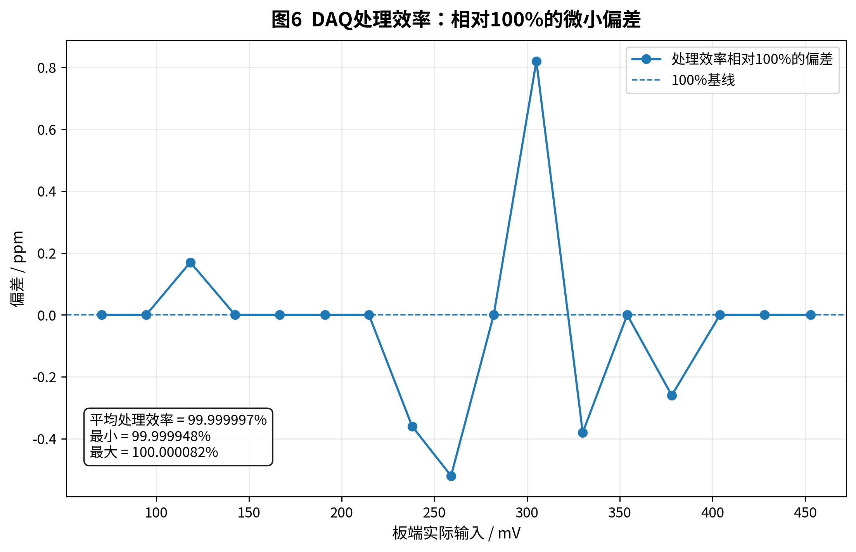
图6 DAQ处理效率相对100%的微小偏差（ppm尺度）
处理效率定义为 ΔNsample/ΔNbusy×100%。17点平均处理效率为 99.999997%，范围 99.999948%–100.000082%。数值略高或略低于100%的极小偏差来自离散状态窗口中样本计数与Busy计数的边界差异；总体上可视为DAQ读取链路在该测试条件下没有可见处理损失。
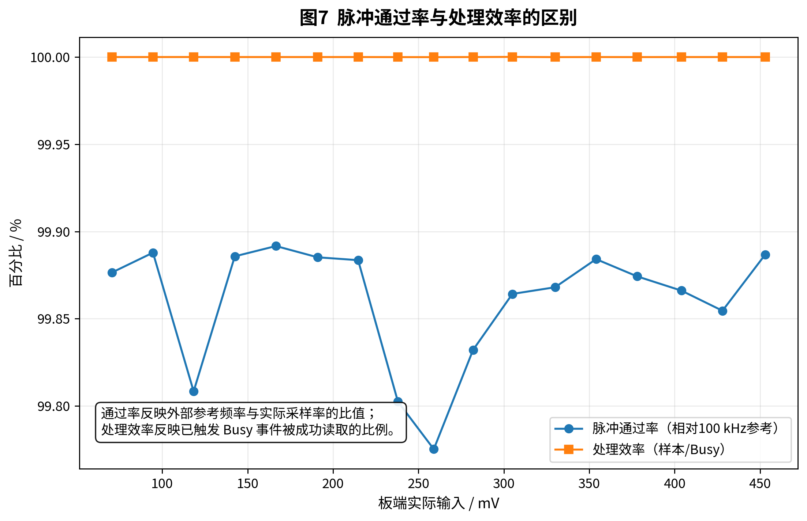
图7 脉冲通过率与DAQ处理效率是两个不同物理量
“通过率”使用外部参考频率100 kHz作为分母；“处理效率”使用同一MCU同步窗口内的Busy增量作为分母。通过率约99.8–99.9%并不意味着DAQ丢失0.1–0.2%的事件，因为处理效率仍约为100%。

5 结论
- 在 70.598–452.989 mV 板端输入范围内，系统线性拟合 R²=0.999964842，线性相关性良好。
- 最大逐点幅度误差约0.456%，17点平均绝对幅度误差约0.181%。
- 最大跨度归一化非线性约0.419%，最大拟合残差1.603 mV。
- 17个测试点的FWHM相对分辨率均低于1%，从低幅端0.945%改善至高幅端0.183%。
- 65536道原始码模式下，约100 kcps测试中DAQ处理效率保持约100%，说明固件、USB批量传输和PC累计链路在该工况下具备稳定吞吐能力。
- 上述结论严格限定于本报告记录的端接、增益、校准、输入范围和测试时间窗，不应直接外推为器件或系统在全部条件下的规格保证。

附录 A 17点测试数据
# | 实际mV | 测得mV | 误差% | 分辨率% | kcps | 处理效率%
1 | 70.598 | 70.631 | 0.046 | 0.945 | 99.877 | 100.000000
2 | 94.598 | 94.338 | 0.275 | 0.650 | 99.888 | 100.000000
3 | 118.397 | 118.351 | 0.039 | 0.605 | 99.808 | 100.000017
4 | 142.496 | 142.442 | 0.038 | 0.465 | 99.886 | 100.000000
5 | 166.596 | 166.585 | 0.007 | 0.405 | 99.892 | 100.000000
6 | 190.995 | 190.472 | 0.274 | 0.365 | 99.885 | 100.000000
7 | 214.695 | 214.514 | 0.084 | 0.330 | 99.884 | 100.000000
8 | 237.994 | 238.591 | 0.251 | 0.304 | 99.802 | 99.999964
9 | 258.994 | 258.222 | 0.298 | 0.295 | 99.775 | 99.999948
10 | 281.993 | 282.216 | 0.079 | 0.263 | 99.832 | 100.000000
11 | 304.992 | 306.382 | 0.456 | 0.258 | 99.864 | 100.000082
12 | 329.992 | 330.256 | 0.080 | 0.232 | 99.868 | 99.999962
13 | 353.991 | 354.376 | 0.109 | 0.214 | 99.884 | 100.000000
14 | 377.991 | 378.485 | 0.131 | 0.210 | 99.874 | 99.999974
15 | 403.990 | 402.446 | 0.382 | 0.212 | 99.866 | 100.000000
16 | 427.989 | 427.054 | 0.219 | 0.195 | 99.855 | 100.000000
17 | 452.989 | 451.580 | 0.311 | 0.183 | 99.887 | 100.000000
完整字段（含ADC峰值、FWHM、通过率、同步窗、样本增量、Busy增量和拟合残差）见压缩包“数据/线性度测试17点数据_20260819.csv”。

